МИНИСТЕРСТВО НАУКИ И ВЫСШЕГО ОБРАЗОВАНИЯ РОССИЙСКОЙ ФЕДЕРАЦИИ

Федеральное государственное бюджетное образовательное учреждение высшего образования

«Воронежский государственный технический университет»

**Факультет** экономики, менеджмента и информационных технологий

**Кафедра** систем управления и информационных технологий в строительстве

**Отчет по лабораторной работе**

Тема: **«Передача значения функции по указателю»**

По дисциплине: Основы программирования и алгоритмизации

Выполнил студент: Гладнева Евгения Геннадьевна

Группа: бИСТ-222

Руководитель: доцент, к.т.н. Курипта О. В.

Работа защищена « » _________ 2022г.

С оценкой ________ _____________

(подпись)

Воронеж 2022

**Постановка задачи**

**Условие задачи:** Реализовать функцию calculate, которая по

заданной указателем prtf функции для значений массива х, размера n вычисляет произведение всех значений функции, для которых

выполняются неравенства 0 <y< 3,2.

**Исходные данные:**

N;

**Алгоритм решения:**

1. Заполнить массив x рандомными вещественными числами.
2. Запросить у пользователя номер функции.
3. В зависимости от выбранной функции рассчитать произведение значений, соответствующих условию 0 < y < 3,2.

**Словесный алгоритм**

**Алгоритм представлен пошаговой детализацией:**

**Шаг 1:** установка директивы препроцессора для функции scanf, подключение необходимых заголовочных файлов, определение констант

#define _CRT_SECURE_NO_WARNINGS

#include <stdio.h>

#include <stdlib.h>

#include <locale.h>

#include <math.h>

#include <time.h>

#define N 100

#define XMAX 1000

#define XMIN -1000

**Шаг 2:** объявление функции main

void main(void) {};

**Шаг 3:** установка локализации и объявление переменных и настройка функции получения рандомного значения.

setlocale(LC_ALL, "RUS");

int stime;

stime = (unsigned long)time(NULL) / 2;

srand(stime);

int choice;

double result;

**Шаг 4:** получение номера функции

scanf("%d", &choice);

**Шаг 5:** определение функции, которая будет использоватся

switch (choice)

{

case 1:

result = calculate(func_1, x, N);

printf("Произведение: %lg\n", result);

break;

case 2:

result = calculate(func_2, x, N);

printf("Произведение: %lg\n", result);

break;

default:

puts("Нет такого варианта.\n");

}

**Шаг 6:** вычисление

double calculate(TFunc func, double* x, int n)

{

double result = 1;

double y;

for (int i = 0; i < n; i++)

{

y = func(x[i]);

if (!isnan(y) || !isinf(y)) continue;

else

{

printf("при x %lg %lg\n", x[i], y);

if (0 < y && y < 3.2)

result *= y;

}

}

return result;

}

**Блок – схема программы**

Блок – схема программы, которая для заданной пользователем фигуры предлагает меню выбора одной из операций, представлена на рисунке 1.

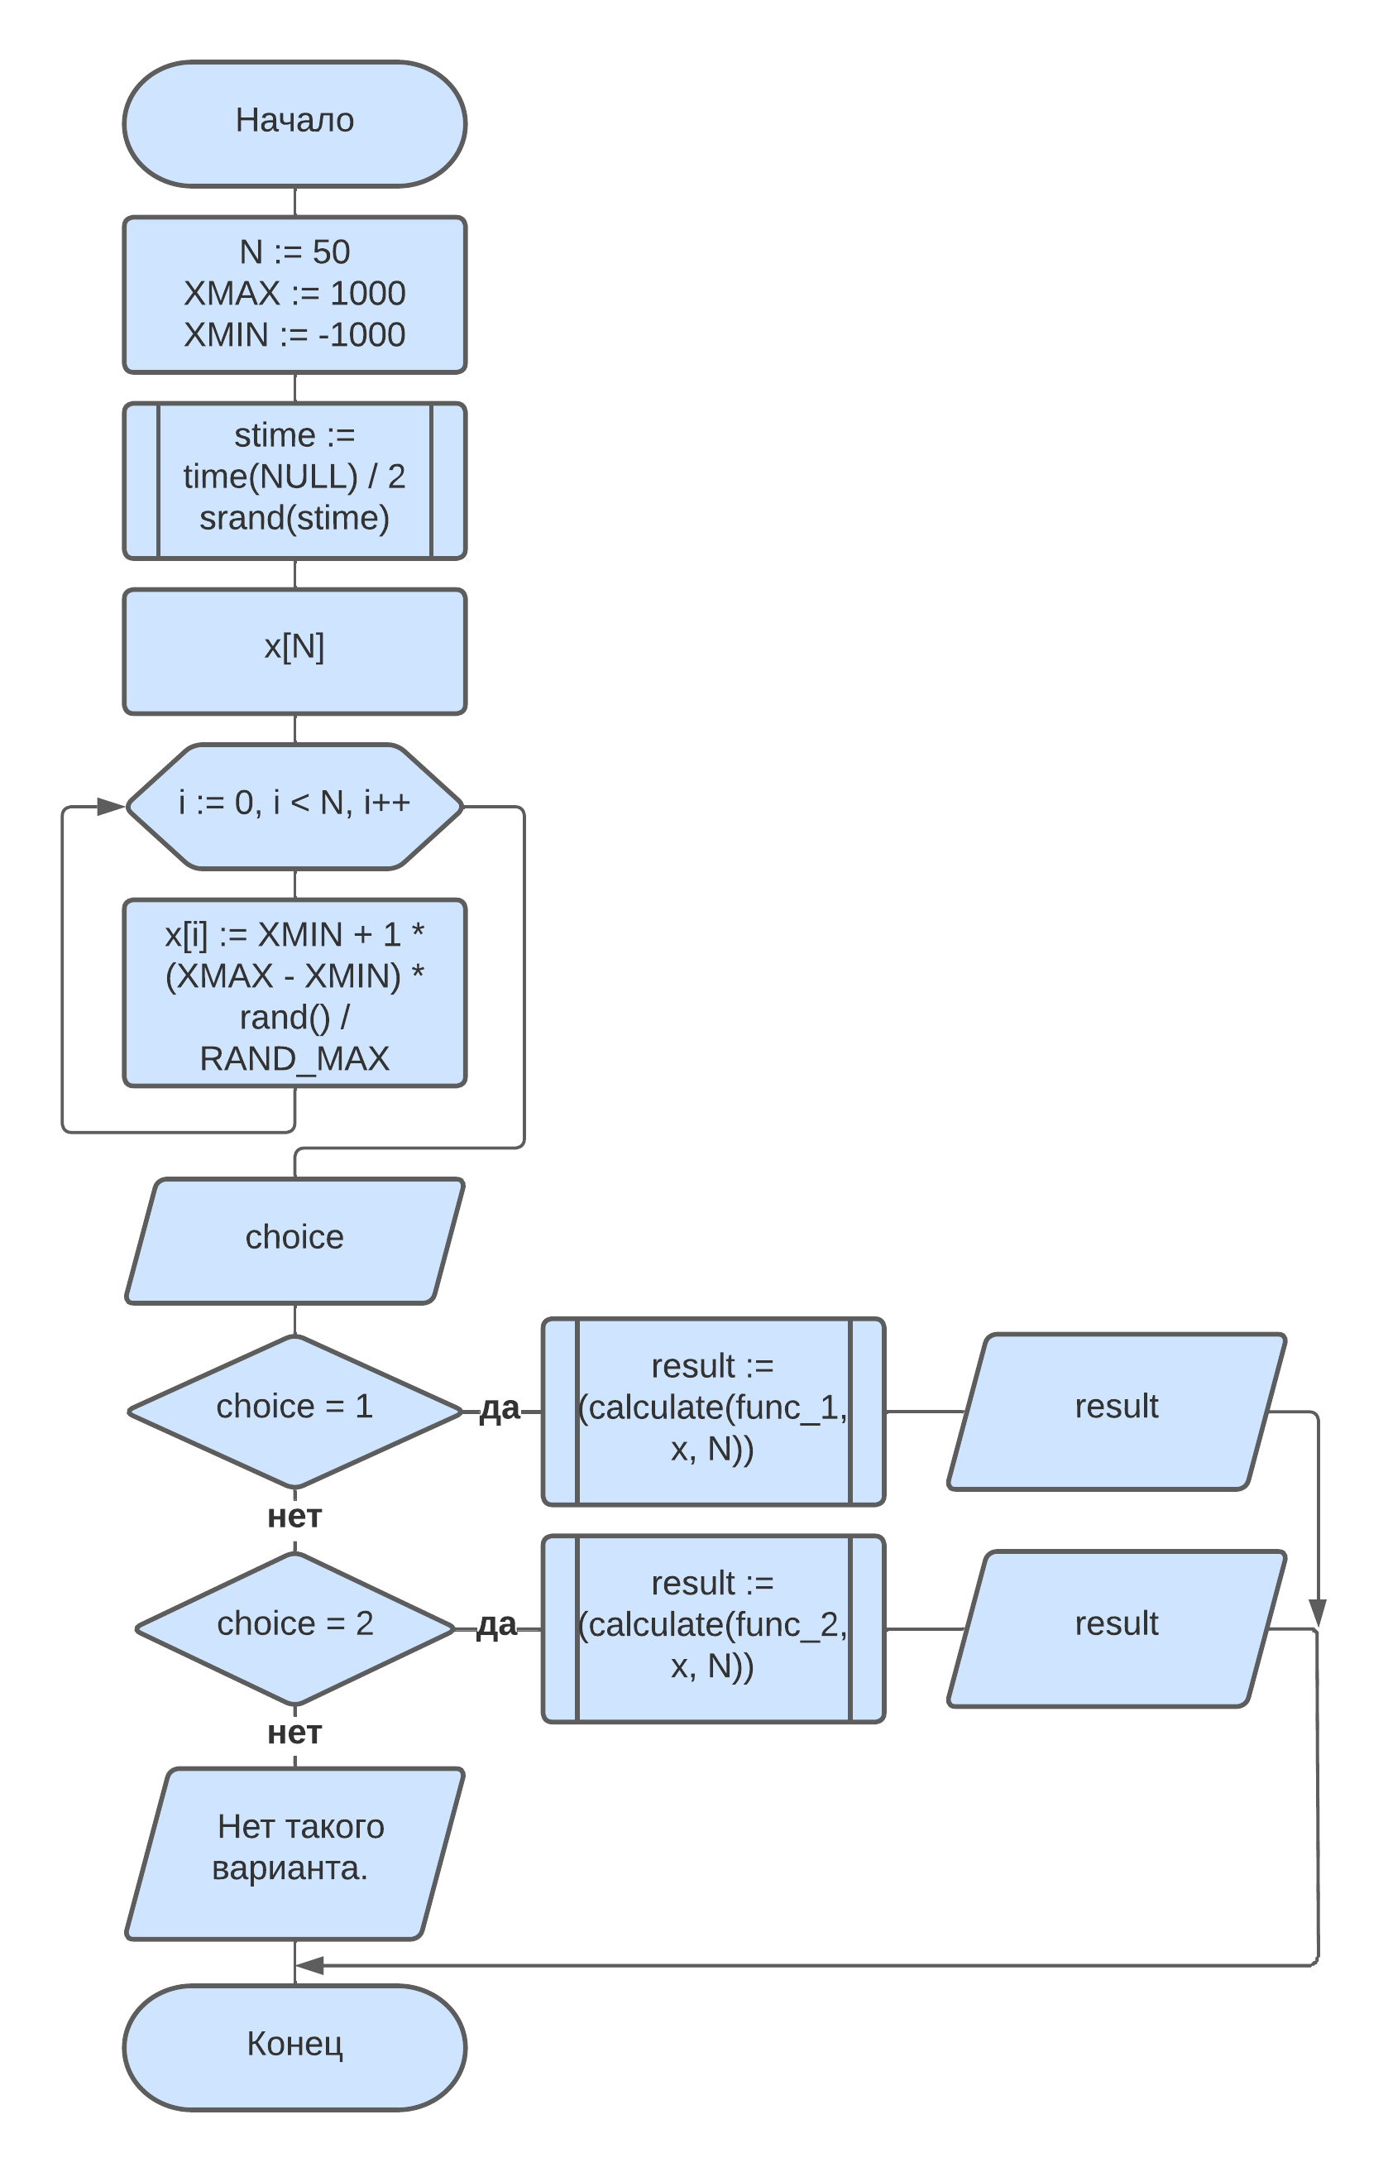

а)

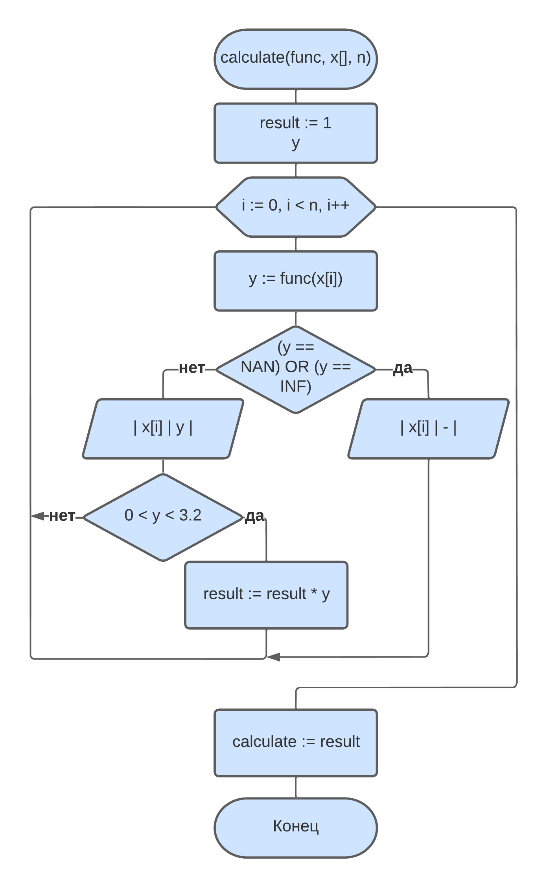

б)

а) — блок-схема головного алгоритма;

б) — блок-схема функции calculate.

Рисунок 1 — Блок-схема программы

**Результат работы программы**

На рисунке 2 представлено окно ввода данных

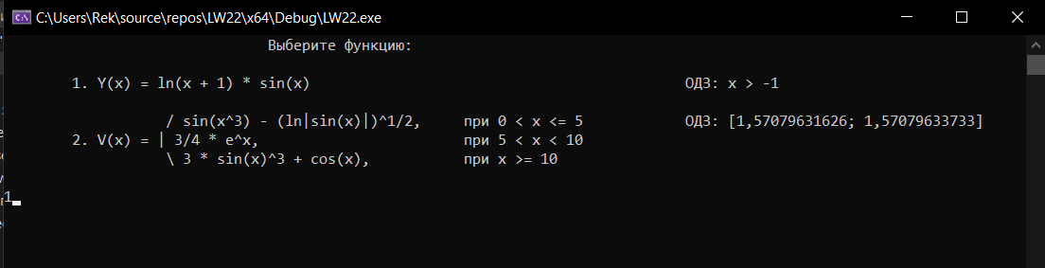

Рисунок 2 — Окно ввода данных

На рисунке 3 представлена работа программы.

Рисунок 3 — Окно с выполненной программой

**Код программы**

#define _CRT_SECURE_NO_WARNINGS

#include <stdio.h>

#include <stdlib.h>

#include <locale.h>

#include <math.h>

#include <time.h>

#define N 50

#define XMAX 1000

#define XMIN -1000

typedef double (*TFunc) (double);

double func_1(double x)

{

double result;

if (x <= -1) result = NAN;

result = log(x + 1) * sin(x);

return result;

}

double func_2(double x)

{

double result;

if (0 < x && x <= 5) result = sin(pow(x, 3)) - sqrt(log(fabs(sin(x))));

else

{

if (5 < x && x < 10) result = ((double)3 / 4) * exp(x);

else

{

if (x >= 10) result = 3 * pow(sin(x), 3) + cos(x);

else result = NAN;

}

}

return result;

}

double calculate(TFunc func, double* x, int n)

{

double result = 1;

double y;

for (int i = 0; i < n; i++)

{

y = func(x[i]);

if (isnan(y) || isinf(y))

printf("| %16.5lg | %16c |\n", x[i], '-');

else

{

printf("| %16.5lg | %16.5lg |\n", x[i], y);

if (0 < y && y < 3.2)

result *= y;

}

}

return result;

}

void main()

{

setlocale(LC_ALL, "RUS");

int stime;

stime = (unsigned long)time(NULL) / 2;

srand(stime);

double x[N];

for (int i = 0; i < N; i++)

x[i] = XMIN + (double)1 * (XMAX - XMIN) * rand() / RAND_MAX;

int choice;

double result;

printf("%50s", "Выберите функцию:\n\n");

printf(" 1. Y(x) = ln(x + 1) * sin(x) ОДЗ: x > -1\n\n"

" / sin(x^3) - (ln|sin(x)|)^1/2, при 0 < x <= 5 ОДЗ: pi/2 \n"

" 2. V(x) = | 3/4 * e^x, при 5 < x < 10\n"

" \\ 3 * sin(x)^3 + cos(x), при x >= 10\n\n");

scanf("%d", &choice);

switch (choice)

{

case 1:

printf("______________________________________\n");

printf("| x | f(x) |\n");

printf("|------------------|------------------|\n");

result = calculate(func_1, x, N);

printf("|------------------|------------------|\n");

printf("Произведение: %lg\n", result);

break;

case 2:

printf("______________________________________\n");

printf("| x | f(x) |\n");

printf("|------------------|------------------|\n");

result = calculate(func_2, x, N);

printf("|------------------|------------------|\n");

printf("Произведение: %lg\n", result);

break;

default:

puts("Нет такого варианта.\n");

}

}